Data Structures and Algorithms

Laboratory Projects

Minimum Requirements on Writing a
Project Report

Huffman Encoding

Chapter1&2：Mengzhongyuan
Chapter3&4：QinQihao

Date: 2018-11-27
Chapter 1: Introduction
使用哈夫曼树算法对一段文字进行编码后将文件进行压缩，并能够根据程序压缩后的文件解压出原本的数据文件，同时还能够支持文本文件的创建后压缩。使用该算法可以压缩相关文件的平均字符编码长度，对整个文件的大小进行压缩，减少其在磁盘上的空间占用情况。在程序对文件进行压缩时，首先统计出文件中各个字符出现的频度，然后根据相关频度对各个字符进行相应的编码，最后根据相应的编码序列对整个文件中的所有字符进行压缩操作，二叉树的编码信息则存储于压缩后的文件中。
我们设计的该哈夫曼编码器中主要使用二叉树将文件中的字符都进行相关的二进制编码，将编码后的信息用map型的类型变量进行保存，在编码时我们对编码过程中产生的字符和二进制串的信息进行保存在编码文件中，在解码时通过对文件中保存的相关信息进行读取进而直接对相关的二进制串进行解码工作。
Chapter 2: Algorithm Specification
Description of all the algorithms involved for solving the problem, including specifications of main data structures.
- 主要数据结构设计说明
二叉树：用于构建一棵Huffman编码树，进而对其进行遍历得到相应的Huffman编码序列，进行对其遍历时，其左子树遍历时标记为0，右子树遍历时标记为1，对每个元素的遍历都能够得到相应的Huffman编码序列。
队列：用于实现将对于字符的树的节点进行保存和排序，进而构建出一棵Huffman树，队列的作用就是对过程中产生的中间节点和字符节点进行保存。
用来表示Huffman树节点的结构体：结构体中保存着该节点的权重和该节点所保存的字符信息，通过创建Huffman树的过程使所有的节点形成一棵Huffman树，进行后续的编码和解码工作。
Map：主要使用map型的变量将字符和字符的频数信息以及字符和字符的二进制编码对应信息进行保存，进而便于后期的从中检索出相应的信息。
- 系统设计思想：
结构体Tree：
成员变量:times(int)表示该字符在文件中出现的频度；
value(char)用来在该结构体中保存该字符
leftNode(Tree*)用来保存该节点指向其左儿子节点的指针
rightNode(Tree*)用来保存该节点指向其右儿子节点的指针
ready(int)用来表示该节点的状态，1表示该节点已经使用过，0则表示未被使用
全局函数：
string readFile(string fileName):传入参数fileName(string)表示文档文件名，函数用是将文本文件中的字符读出并且最终连接为一个长字符串返回；
void saveTable(map<char,string> Table):传入参数map<char,string> Table为通过哈夫曼树得到的字符编码序列，以map方式储存，函数的功能是将编码的信息存储在编码后的文件中，便于使用其进行对该文件的解压缩操作；
void writeFile(string fileName, string content)：传入参数string fileName表示即将写入的文件名,string content表示要写入相关文件中的字符内容，功能为将相关的字符信息写入指定的文件中；
map<char, int> encodTable(string content)：传入参数 string content表示从文件中读取到的内容信息，该函数的功能是统计字符出现的频数，并且通过map的形式返回；
map<char,string> encodeing(string i,Tree t)：传入参数string i表示要生成的结果信息,Tree t表示要传入的生成的二叉树，最终返回的内容是以map形式呈现的字符和编码信息；
queue<Tree*> setQueue(map<char,int> source)：传入参数map<char,int> source表示统计的文件中的字符的频度信息，功能是通过该函数生成一棵哈夫曼编码树，进而对后续的字符进行编码操作；
string enc(map<char, string> encodingTable,string content)：传入参数map<char, string> encodingTable表示通过汉夫曼树生成的对于相应字符的编码信息,string content表示从文件中读取到的内容，编码返回的是将内容编码过的二进制串信息；
map<char, string> readTable()：该函数的功能为从编码过的文件中读取出之前保存在其中的字符编码信息，以map的形式返回；
string bitString(string content)：传入参数string content表示将文件中的内容编码为相应的二进制字符串信息；
string decodeTable(string bitContent , map<char, string> table)：传入参数string bitContent表示从编码后的文件中读取到二进制编码信息，map<char, string> table表示每个字符和相关的二进制串的对应信息；
int main()：main函数，程序执行的入口，负责相关提示信息的生成和显示，对用户的选择作出相关的相应。
- 程序流程图
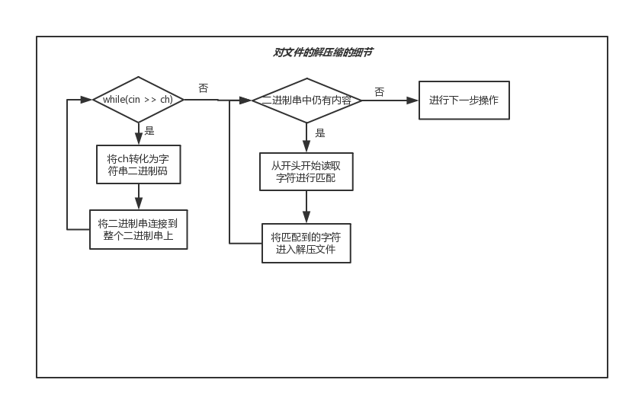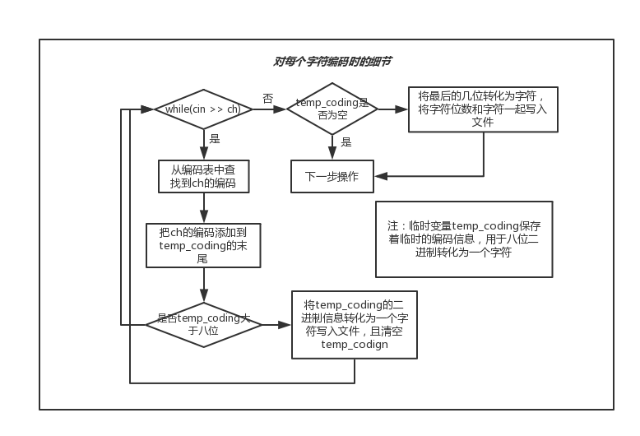
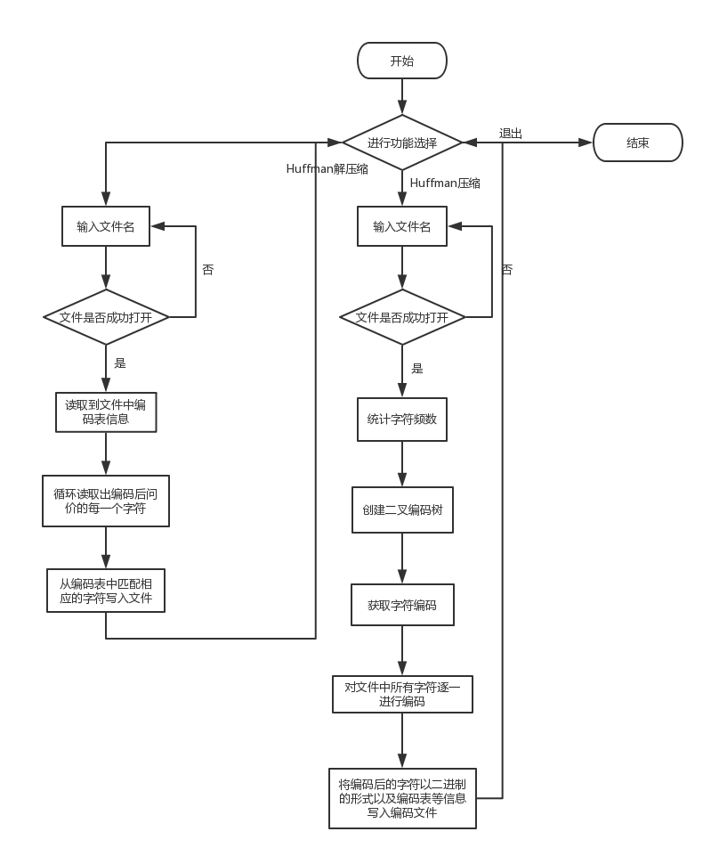
Chapter 3: Testing Results
Table of test cases. Each test case usually consists of a brief description of the purpose of this case, the expected result, the actual behavior of your program, the possible cause of a bug if your program does not function as expected, and the current status (“pass”, or “fail”, or “pending??”).
黑盒测试即可。
Chapter 4: Analysis and Comments
Analysis of the time and space complexities of the algorithms. Comments on further possible improvements.
- 算法分析
- 算法特色
- 不足
Declaration
We hereby declare that all the work done in this project titled "Huffman Tree
" is of our independent effort as a group.
Duty Assignments:
Programmer: 郑健希
Tester: 秦奇昊
Report Writer: 孟中原

Please keep in mind that these are the “minimum” requirements. Other requirements will be specified according to each project assignment.

Group of Three – Duty Assignments

- Programmer: Write and maintain the source code. (50 pts.)
- Tester: Fill in the contents of Chapters 3 and 4. (30 pts.)
- Report Writer: Write up one complete project report in a uniform style. (20 pts.)

Hand-in

Each group is supposed to hand in a zipped file named as G##.zip (or .rar), where ## is the two-digit group number which will be given to you after your group is confirmed (for example, G08.zip or G08.rar). The zipped file must contain the following:

If there are two or more files, then a readme.txt must be included to tell your reader the proper order of browsing.
documents

G##.zip
Source code files
Executable file (in case your code cannot be
compiled by Judge)
Readme.txt (instructions on how to build the
executable file and how to run it.)

code

Note: Your report document must be saved as a PDF file. The names of your report document and your source code file must be in the format “Teacher_YourGroupID_ProjectNumber.*”. For example, “yang_G03_P2.pdf” is considered to be the report for Project 2 by Group 03, and the instructor is represented by “yang”.
At least 30% of the lines must be commented. Otherwise the code will NOT be evaluated.
Project reports are supposed to be submitted to TA’s e-mail.

Late submission policy

Each project is due at 10:00pm on the specified date. The submission will be closed automatically after 5 days of the due date. The deliverables received between 10:01pm – 11:59pm on the day they are due will be penalized 5% of the points on that lab. After the due date, the penalty will be 20% for each day they are late.

